招 标 文 件

安保监控系统项目招标 编号：201710171

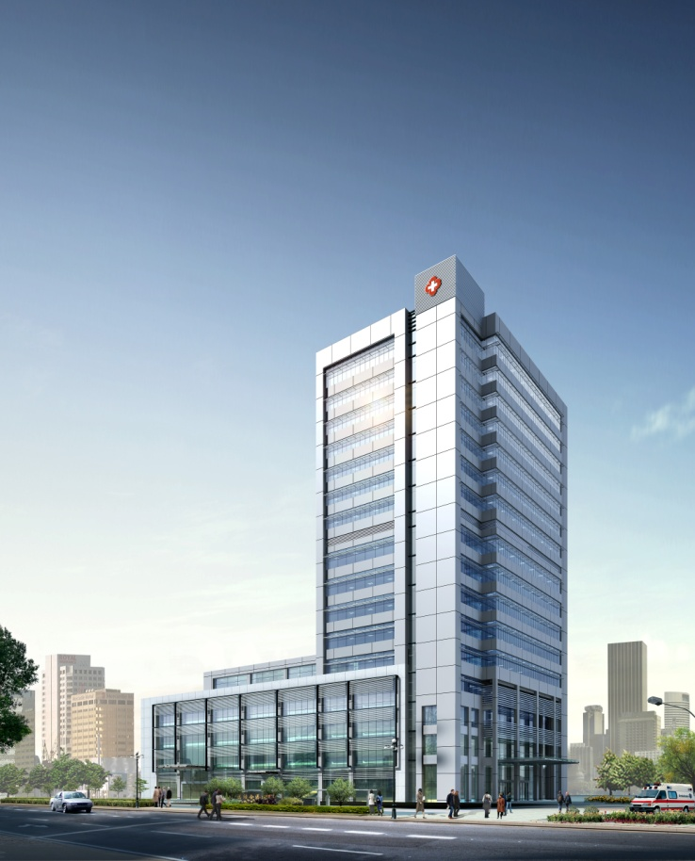

江苏省中西医结合医院

二O一七 年 十 月二十三日
项目名称：安保监控系统项目招标
一、 招标主要内容：
序号 | 类别 | 具体内容
1 | 项目名称 | 安保监控系统项目招标
2 | 招标人(甲方） | 江苏省中西医结合医院  联系人：单先生 电话（传真）：85630179
3 | 生产安装周期 | 签定合同后20天（包括节假日）
4 | 投标限价 | 元 (人民币）
5 | 勘察现场及答疑 | 投标人自行电话咨询 李先生 电话：85630211  地点：南京市红山路十字街100号
6 | 标书领取时间 | 2017年10月 23日至 2017年 10月 27日
7 | 投标截止时间 | 2017年11 月 03 日
8 | 标书送达地点 | 江苏省中西医结合医院采购中心  （开标时间：另行通知）
二 、投标人资质要求：
1、投标人具有有效期内的法人营业执照，并具有履行合同能力的单位。
2、投标人须具备有效期内的原厂针对本项目的授权书、原厂质保承诺书、生产许可证等。
3、投标人注册资金必须达到100万元人民币（含100万）。
4、投标人须提供2015年—2017年以来本类项目销售成功案例（提供合同复印件）。
5、本次采购不接受联合体投标。
6、提供公司相关资质材料一份，审查合格后方可领标书。
三、投标人须知：
1、投标文件必须提交正本文件一份，副本文件四份，投标文件应进行密封并加盖骑缝章（单位公章）。
包括以下材料：
①投标商报价单。报价须标明本次拟提供的产品名称、生产厂家、品牌、材料规格型号、单位等详细技术参数。
②资格证明文件：营业执照、组织机构代码证、税务登记证、法人委托书、业务员身份证复印件、近两年（2015年—2017年）以来业绩、ISO9001-2008质量证书等内容的文件复印件及产品材料原产地证明等。
③所用材料必须注明生产单位，施工时必须提供检验报告合格证书。
④服务承诺：准确阐述投标人对本次投标活动质量保证措施、售后服务承诺及生产安装周期等。
⑤其它相关材料等。
（以上材料复印件应加盖投标单位公章）
2、投标人应自行承担参加投标的相关费用，不论投标结果如何，院方不承担投标相关费用。
3、报价单位中的各项内容的报价必须计算正确。若投标单位未考虑周全或对投标书的误解而造成漏项等少计费用将视为已包括在其他项中计取，而不再增加。供货时如与实际不符或增加内容，以甲方变更盖章为准。若投标单位有恶意低价投标者，经评标专家认定，将被取消本次招标的评标。
四、招标目录、技术规范及要求：（详见附件）
1、投标报价包括材料、设备、人工及机械、保险、利润、税金及政策性文件规定的各项应有费用。
2、投标报价方式：本项目采用固定总价报价及分项明细报价，投标人应充分考虑施工期间可能发生的一切费用。
3、安全工作由承包方负责。
五、付款方式：无预付款。所有货物到达院方指定现场，安装调试结束经院方验收合格正常使用后，以发票送达之日起90-120天付合同全款。
六、评标方法:
本项目采用综合打分法，总分为100分，按评审后得分由高到低顺序排列，得分相同的，按投标报价由低到高顺序排列，得分且投标报价相同的，按技术指标优劣顺序排列，由评标委员会确定一名中标候选人，第一中标候选人不能履行合同时，依次为第二、三名中标候选人履行合同。具体打分方法如下：
（一）价格分（45分）。满足招标文件要求且投标价格最低的投标报价为评标基准价，其价格分为满分。其他投标人的价格分统一按照下列公式计算：
价格分＝（评标基准价/投标报价）×45，小数点保留1位。
（二）对招标技术参数及招标要求响应情况及设计方案（15分）。
（三）投标产品质量、制造工艺、材质、稳定性、合理性等（20分）。
（四）投标人综合实力、成功案例等（10分）
（五）投标人售后服务（10分）
七、合同签订：
1、评标结束后，由招标方签发《中标通知书》。招标文件、中标方的投标文件及其澄清文件均以经济合同为依据。
2、招标单位有合同变更数量的权力。
3、中标单位应在招标单位约定的时间内到招标单位（江苏省中西医结合医院）签订经济合同，否则按自行放弃中标资格。
4、签订合同后，中标人不得将货物及其他相关服务进行转包。未经采购人同意，中标人也不得采用分包的形式履行合同，否则采购人有权终止合同。转包或分包造成采购人损失的，中标人应承担相应赔偿责任。
八、验收标准：
按照国家有关规定及招标书内容、技术要求进行验收。
九、售后服务：
产品免费保修期最短壹年，免费保修期内非用户单位人为原因而出现的质量问题，需在半个工作日内到现场，由中标单位免费负责调换、修理，并承担相应的费用，中标单位负责终身维修服务，在保养期外，若配件或其他设备出现问题，投标商应提供维修服务，收取配件费，免收人工费。
十、其他事项：
1、其他优惠条件：自报。
2、未尽事项以及上述条款需修改，待中标后双方签订合同时协商解决。

附件
江苏省中西医结合医院安保监控
序号 | 名称 | 型号及规格 | 单位 | 数量 | 单价（元） | 小计（元） |  | 备注
1 | 网络数字摄像机 | 海康  DS-2CD3325D | 个 | 49 |  |  |  | 200万高清摄像机
2 | 网络硬盘录像机 | 海康  DS-8832 | 台 | 2 |  |  |  | 8盘位硬盘录像机32路
3 | 网络硬盘录像机 | 海康  DS-8816 | 台 | 1 |  |  |  | 8盘位硬盘录像机16路
4 | 硬盘 | 西部数据6T(监控专用) | 块 | 18 |  |  |  | 监控级6T硬盘
5 | 网络交换机 | 海康 DS-3E0318P-E | 台 | 2 |  |  |  | POE交换机
6 | 网络交换机 | 海康  SG1008 | 台 | 1 |  |  |  | 接入千兆交换机
7 | 网络交换机 | 海康  SG1210 | 台 | 1 |  |  |  | 接入千兆交换机
8 | 光纤收发器 | TP-link | 对 | 2 |  |  |  | 千兆级光纤收发器
9 | 网线 | 海康 | 米 |  |  |  |  | 网线
10 | 水晶头 |  | 个 |  |  |  |  | 监控级网络水晶头
11 | 辅材
合计
（含施工费 税费）

